新 书 推 荐

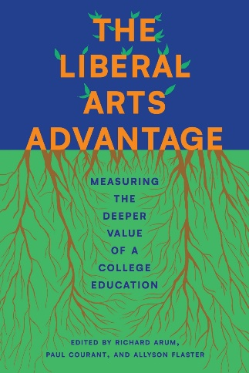
中文书名：《博雅教育的优势：评估大学教育的深层价值》
英文书名：THE LIBERAL ARTS ADVANTAGE: Measuring the Deeper Value of a College Education
作 者：Richard Arum, Paul Courant and Allyson Flaster
出 版 社：The University of Chicago Press
代理公司：ANA/Jessica
页 数：432页
出版时间：2027年1月
代理地区：中国大陆、台湾
审读资料：电子稿
类 型：教育研究

内容简介：

比以往任何时候，我们的社会都更加质疑高等教育的意义与价值，而博雅教育（通识教育）尤其受到广泛关注。持经济实用主义立场的批评者认为，博雅教育缺乏实用性，主张大学教育应当以培养学生进入职场为主要目标。另一些人则对博雅教育的课程设置提出质疑，认为其体系已经失灵或偏离了正确方向。在这些批评者看来，美国现行的博雅教育背离了学术与理念初心。

本书来自多个领域的学者共同论述了博雅教育为何以及如何能够独特地培养个人与社会在二十一世纪所需的技能与专业素养。作者们探讨了博雅教育的若干基础性问题，包括博雅教育究竟是什么、过去是如何被理解和建设的，以及我们能够从博雅教育对社会和职业发展所产生的影响中学到什么。本书还呈现了具有说服力且独具特色的研究成果，以及用于评估博雅教育毕业生成果的全新方法论工具。本书基于扎实的研究与充分的论证，从教育体系本身出发，有力地解释了为何教育管理者应当重新加大对博雅教育的投入。

作者简介：


理查德·阿鲁姆（Richard Arum），加州大学伯克利分校的社会学博士，现为加州大学欧文分校社会学与教育学教授，还担任“本科生发展轨迹测量”（Measuring Undergraduate Success Trajectories）项目主任。他曾于2016年至2021年担任加州大学欧文分校教育学院院长；2013年至2015年担任比尔及梅琳达·盖茨基金会（Bill & Melinda Gates Foundation）高级研究员；2006年至2013年担任社会科学研究委员会（Social Science Research Council, SSRC）教育研究项目主任。研究主要关注教育社会学，借鉴社会分层和组织社会学等领域的研究方法与视角。此外，阿鲁姆还参与多项社区研究，研究内容包括劳动力发展、改善针对无家可归及住房不稳定青少年的支持服务、评估教育创新的成效，以及支持全州环境与气候变化素养项目（Environmental Climate Change Literacy Project, ECCLPS），并与他人合著了《沉浮中的抱负青年：大学毕业生的过渡困境》（Aspiring Adults Adrift: Tentative Transitions of College Graduates）与《学术漂泊：大学校园里的有限学习》（Academically Adrift: Limited Learning on College Campuses）。


保罗·库兰特（Paul Courant），普林斯顿大学经济学博士，现为密歇根大学爱德华·M·格拉姆利奇经济学与公共政策杰出大学荣休教授（Edward M. Gramlich Distinguished University Professor Emeritus of Economics and Public Policy），同时担任公共政策、经济学和信息学等领域的荣休教授。他曾任密歇根大学教务长兼学术事务执行副校长。他的研究领域涵盖公共财政、劳动力经济学、高等教育政策、大学预算以及学术出版与信息政策等，著有《联邦预算赤字：美国的消费狂欢》（Federal Budget Deficits: America's Great Consumption Binge）。


艾莉森·弗拉斯特（Allyson Flaster），密歇根大学高等教育政策博士，现为密歇根大学社会研究所下属政治与社会研究校际联盟（Inter-university Consortium for Political and Social Research，ICPSR）高级研究分析师。她主要研究高等教育机会与成功、教育分层以及本科生和研究生的教育经历。

感谢您的阅读！
请将反馈信息发至：版权负责人
Email：Rights@nurnberg.com.cn
安德鲁·纳伯格联合国际有限公司北京代表处
北京市海淀区中关村大街甲59号中国人民大学文化大厦1705室, 邮编：100872
电话：010-82504106
公司网址：http://www.nurnberg.com.cn
书目下载：http://www.nurnberg.com.cn/booklist_zh/list.aspx
书讯浏览：http://www.nurnberg.com.cn/book/book.aspx
视频推荐：http://www.nurnberg.com.cn/video/video.aspx
豆瓣小站：http://site.douban.com/110577/
新浪微博：安德鲁纳伯格公司的微博_微博 (weibo.com)
小 红 书：“安德鲁读书”， “安德鲁童书”
微信订阅号：ANABJ2002


